知行书院中国文化课程讲义

温故而知新

木 子 李

白 李白

木 广 床 床前明月光

土 也 地

雨 木 目 霜 疑是地上霜

亡 月 王 望

日 月 明 举头望明月

人 氏 低

田 心 思

古 文 故 低头思故乡

硬骨头也要啃：

唐， 静， 夜， 前， 月，光， 疑， 是， 上， 举， 头，

乡

默写或抄一遍唐诗《静夜思》

诗名：《_________________》

作者： __________

________________________________，

________________________________，

________________________________，

________________________________。

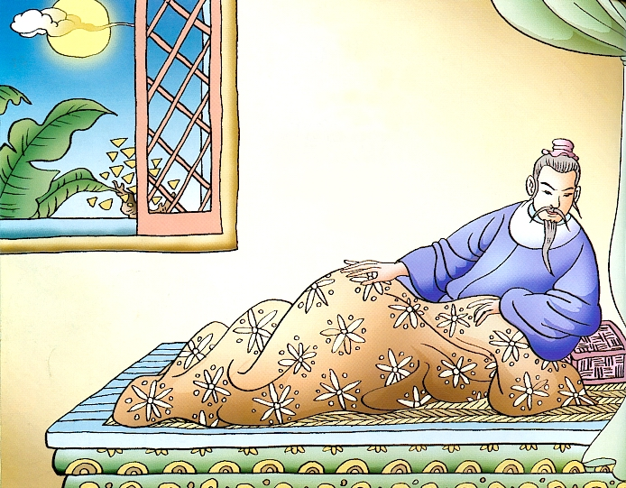

成语诗词复习（和老师一起读一遍）

一马当先，胸有成竹，天马行空，

马到成功，滥竽充数，掩耳盗铃，

刻舟求剑，入木三分，

欲穷千里目 更上一层楼，

大学之道，在明明德，在亲民，在止于至。

慈母手中线，游子身上衣。

明月松间照，清泉石上流。

登高壮观天地间，大江茫茫去不还。

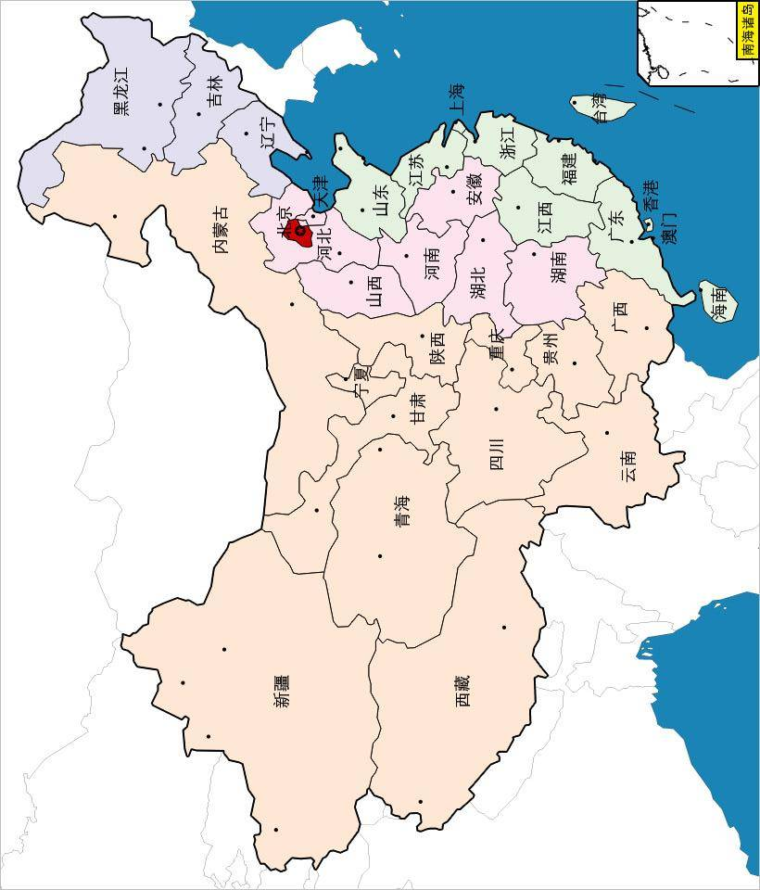

故事一则：

塞翁失马

塞翁失马焉知非福？

补充学习：

唐诗一首

清明

唐·杜牧

清明时节雨纷纷， 路上行人欲断魂。

借问酒家何处有？ 牧童遥指杏花村。